哈尔滨工业大学计算学部
实验报告

课程名称：数据结构与算法
课程类型：专业核心基础课（必修）
实验项目：栈结构及其应用
实验题目：算术表达式求值
实验日期：2023.9.20

班级：2203102
学号：2022111055
姓名：宋凯鑫

设计成绩 | 报告成绩 | 指导老师
 |  | 张岩

一、实验目的
利用展示算术表达式求值的具体过程，了解和熟悉数据的存储结构和应用
二、实验要求及实验环境
实验要求：
1. 从文本文件输入任意一个语法正确的（中缀）表达式，显示并保存该表达式。
2. 利用栈结构，把（中缀）表达式转换成后缀表达式，并以适当的方式展示栈
的状态变化过程和所得到的后缀表达式。
3. 利用栈结构，对后缀表达式进行求值，并以适当的方式展示栈的状态变化过
程和最终结果。
4. 将操作数类型扩充到实数、扩充运算符集合。
实验环境：
Linux环境
三、设计思想（本程序中的用到的所有数据类型的定义，主程序的流程图及各程序模块之间的调用关系、核心算法的主要步骤）
1.数据类型定义及函数定义
变量 | 数据类型 | 功能
num[] | char | 记录处理过后的中缀表达式
a[] | char | 存储文件中的表达式
result[] | char | 存储后缀表达式
num2[] | float | 记录表达式中的数据
count | int | 记录num2[]的大小
len | int | 记录a[]的长度
length | int | 记录num[]的长度
length2 | int | 记录result[]的长度
res | int | 记录最终结果
p1、p2 | int | 记录运算符的优先级
ch1、ch2 | char | 记录栈顶元素
fp | FILE | 文件变量

函数名 | 类型 | 功能
Read | void | 读入文件中的表达式
Initial_stack | stack * | 初始化一个栈
Change | void | 将中缀表达式变为后缀表达式
stackpush | void | 将一个字符压入栈中
stackgettop | char | 得到栈顶元素
stackpop | void | 删除栈顶元素
isempty | int | 判断栈是否为空
is_num | int | 判断是否为数值
MakeNULL | void | 将栈变为空
arr2num | void | 提取字符型数组中的数据
Change2 | void | 用后缀表达式计算粗最终结果
cal | float | 进行加减乘除以及乘方的运算
judge_priority | void | 判断一般运算符‘+’，‘-’，‘*’，‘/’，‘^’的优先级并比较输出
priority | int | 给运算符优先级赋值

2．逻辑设计
主程序流程图：
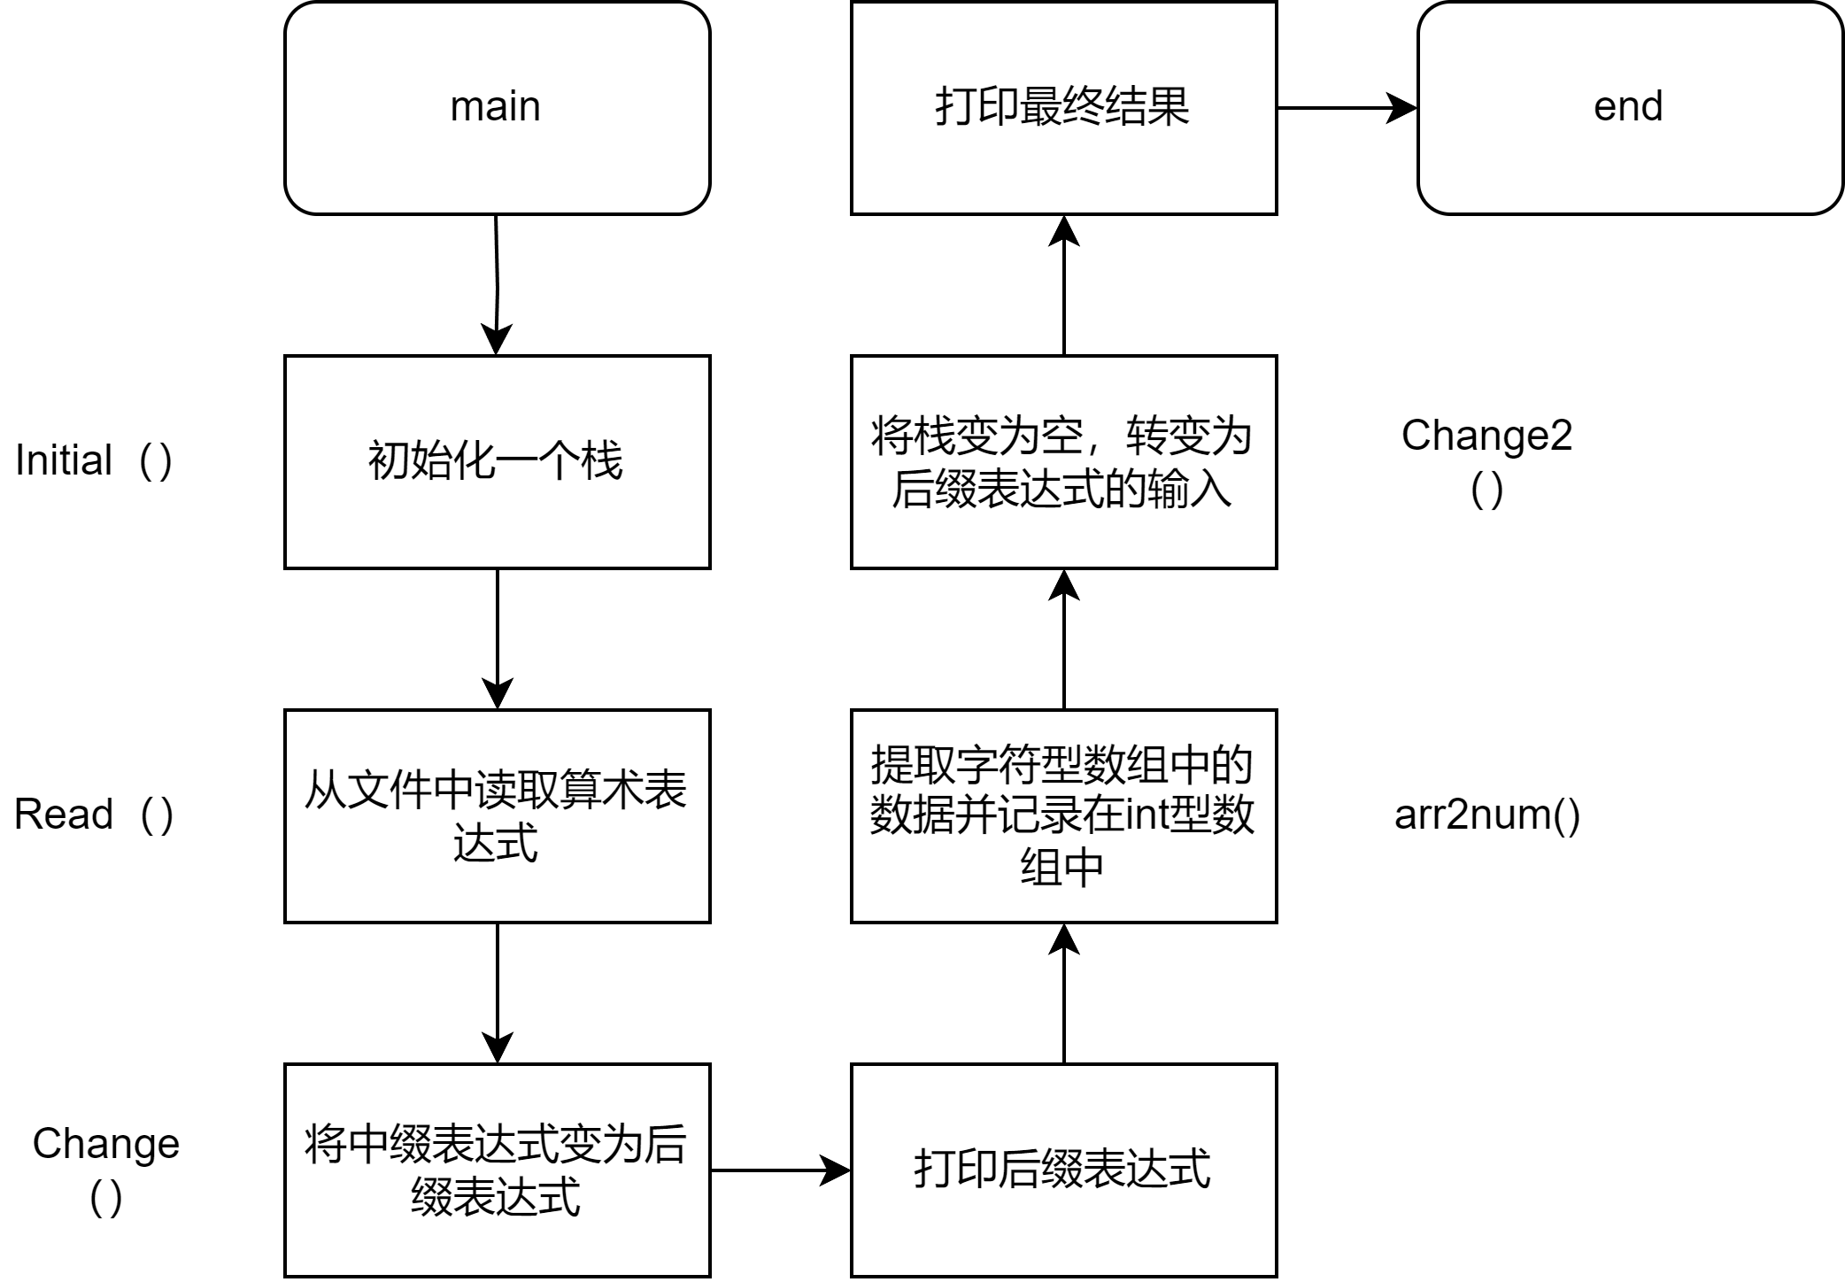
程序模块之间的调用关系：
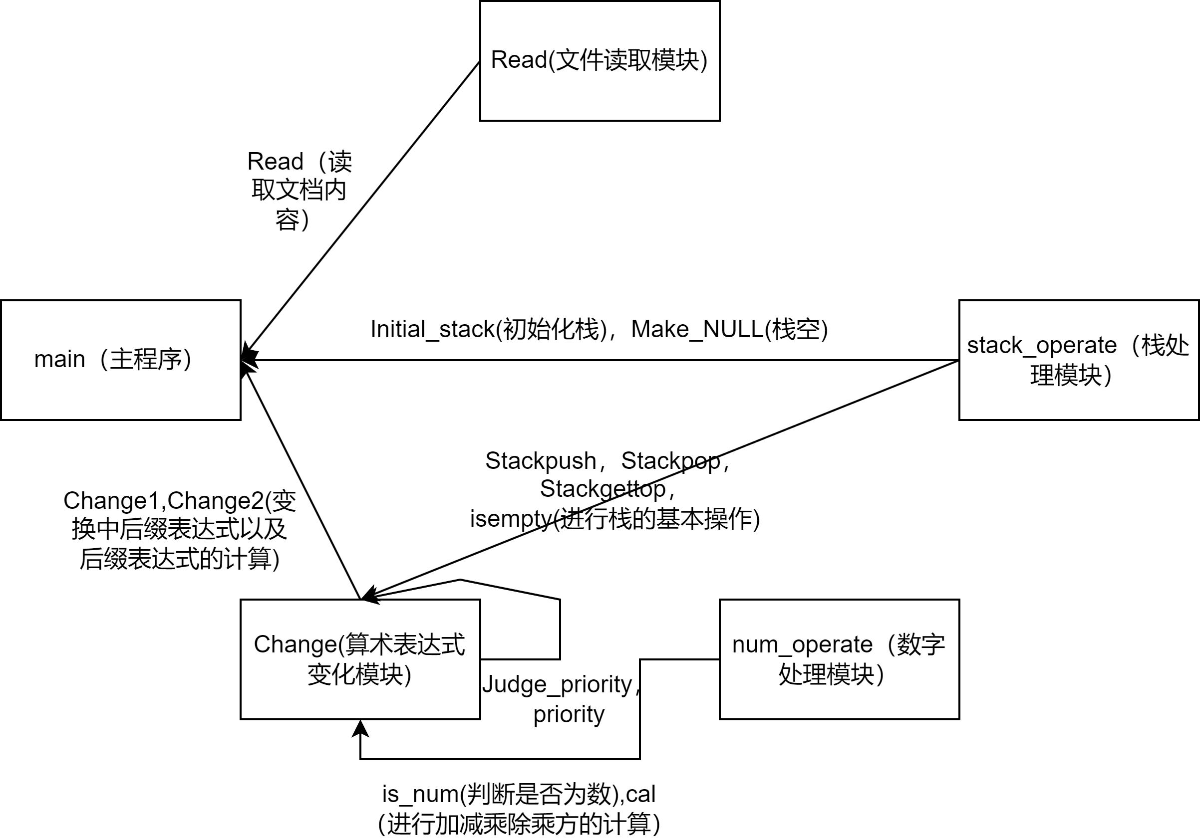
核心算法主要步骤：
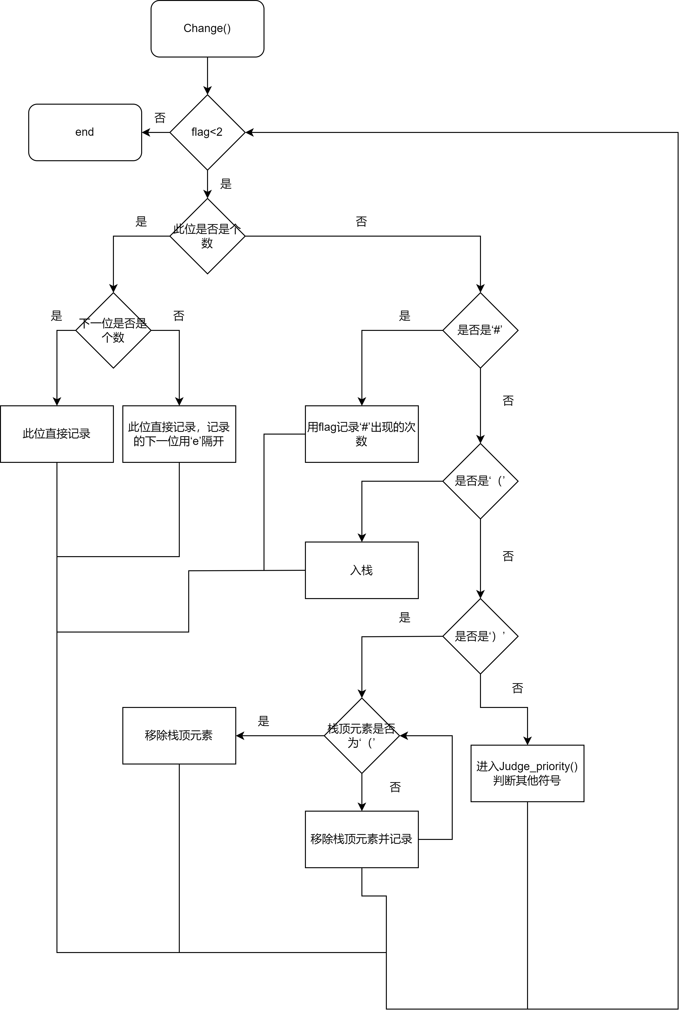
3．物理设计（即存储结构设计）
利用结构体stack来设计栈，其中利用栈的数组结构，base代表栈的尾地址而top代表栈顶的下一位的地址，stacksize代表栈的最大长度。读入的算术表达式以字符的形式入栈转化为后缀表达式，后缀表达式再以字符的形式入栈进行计算。
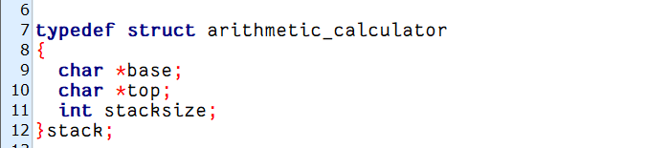
四、测试结果（包括测试数据、结果数据及结果的简单分析和结论，可以用截图得形式贴入此报告）
测试数据：
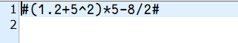
结构数据：
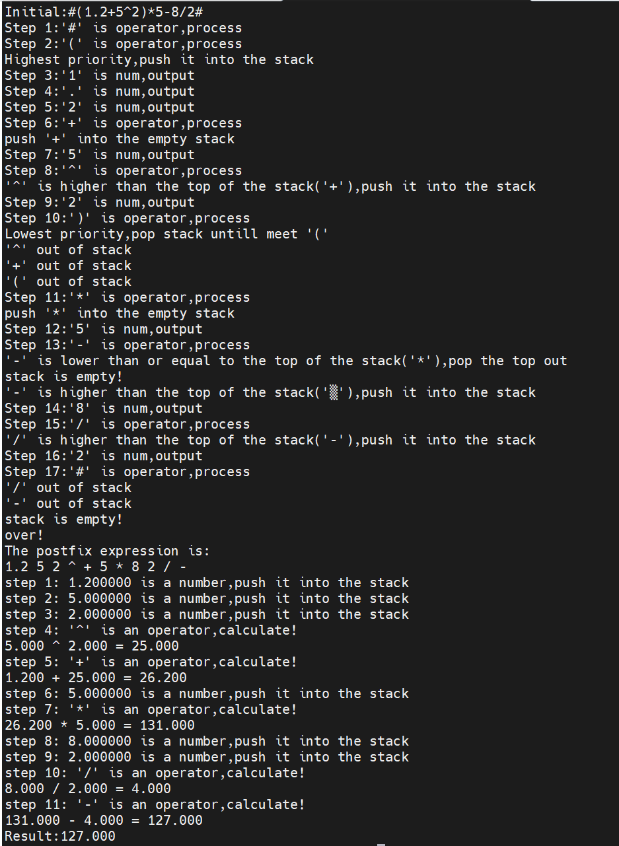
结构分析和结论：能完成算术表达式的转换且能体现过程，正确地利用后缀表达式进行数值的计算。
五、经验体会与不足
体会：对栈的基本结构和操作有了很大的理解和掌握，并能利用栈进行简单的应用，极大提升了字符转数字、数字转字符的能力。
不足：未完成用未知数代替数字进行算数表达式的转化
六、附录：源代码（带注释）
1.arithmetic_calculator.h:
#include<stdio.h>
#include<stdlib.h>
#include<math.h>
#define max 100

typedef struct arithmetic_calculator
{
char *base;
char *top;
int stacksize;
}stack;

extern char num[max*2];

extern int count;

extern float num2[max];

extern char result[max];

void Read(char *a);

stack *Initial_stack();

void Change(stack *s,char *a,int len);

void stackpush(stack *s,char a);

char stackgettop(stack *s);

void stackpop(stack *s);

int isempty(stack *s);

int is_num(char a);

void MakeNULL(stack *s);

void arr2num(int len);

void Change2(stack *s,int len);

float cal(float a,char ch,float b);

2.Main.c:
#include<stdio.h>
#include<stdlib.h>
#include<string.h>
#include"arithmetic_calculator.h"

char num[max*2]; //记录处理过后的中缀表达式

int count=0; //记录num2[]的大小

float num2[max]={0}; //记录表达式中的数据

char result[max]; //存储后缀表达式

int main(int argc,char *argv[])
{
stack *s=Initial_stack(); //初始化一个栈

char a[100];
Read(a); //读入文件中的表达式
printf("Initial:%s\n",a);

int len;
len = strlen(a);

Change(s,a,len); //将中缀表达式变为后缀表达式

printf("The postfix expression is: \n");
for(int i=0;i<count;i++)
{
if(num[i]=='e')
{
printf(" ");
}
else
{
if(is_num(num[i]))
{
printf("%c",num[i]);
}
else
{
printf("%c ",num[i]);
}
}
}
printf("\n");

int length = strlen(num);
arr2num(length); //提取字符型数组中的数据
MakeNULL(s); //将栈变为空，转变为输出模式

int length2 = strlen(result);
Change2(s,length2); //用后缀表达式计算粗最终结果

return 0;
}

3.Chang.c:
#include<stdio.h>
#include<stdlib.h>
#include"arithmetic_calculator.h"

void judge_priority(char a,stack *s);
int priority(char a);

/*
利用栈将中缀表达式变为后缀表达式，并存储在num[]中
*/
void Change(stack *s,char *a,int len)
{
int i=0,flag=0;
for(i=0;i<len;i++)
{
if(is_num(a[i])) //变量为数则直接存储在num[]中
{
printf("Step %d:'%c' is num,output\n",i+1,a[i]);
num[count] = a[i];
count++;
if(!is_num(a[i+1]))
{
num[count]='e'; //判断数后是否还是数，若为数则直接存入num[]中，否则用‘e’将数与数隔开避免后面将两数判断为一个数
count++;
}
}
else
{
printf("Step %d:'%c' is operator,process\n",i+1,a[i]); //若不为数，则进栈进行优先级判断

if(a[i]=='#')
{
flag++;
if(flag==2) //遇到第二个‘#’时，停止
{
char temp = stackgettop(s);
while(!isempty(s)) //停止前输出栈内所有元素到num[]中
{
num[count]=temp;
count++;
printf("'%c' out of stack\n",temp);
stackpop(s);
temp = stackgettop(s);
}
printf("over!\n");
break;
}
continue;
}

else if(a[i]=='(') //‘（’进栈的最高优先级，直接进栈
{
printf("Highest priority,push it into the stack\n");
stackpush(s,a[i]);
continue;
}

else if(a[i]==')') //‘）’进栈的最低优先级，持续输出栈顶知道遇到‘）’，二者共同输出
{
printf("Lowest priority,pop stack untill meet '('\n");
char temp = stackgettop(s);
while(temp!='(')
{
num[count]=temp;
count++;
printf("'%c' out of stack\n",temp);
stackpop(s);
temp = stackgettop(s);
}
stackpop(s);
printf("'(' out of stack\n");
continue;
}
else
{
judge_priority(a[i],s); //判断一般运算符‘+’，‘-’，‘*’，‘/’，‘^’的优先级并比较输出
}
}
}
}

void judge_priority(char a,stack *s)
{
int p1 = priority(a); //记录入栈运算符的优先级
int p2; //记录栈顶元素的优先级
if(!isempty(s))
{
p2 = priority(stackgettop(s));
}
else
{
p2 = 0; //若栈为空，则p2=0
}
if(p2 == 0)
{
printf("push '%c' into the empty stack\n",a);
stackpush(s,a);
}
else if(p1>p2) //入栈元素优先级大于栈顶元素，直接入栈
{
printf("'%c' is higher than the top of the stack('%c'),push it into the stack\n",a,stackgettop(s));
stackpush(s,a);
}
else
{
do
{
printf("'%c' is lower than or equal to the top of the stack('%c'),pop the top out\n",a,stackgettop(s));
num[count]=stackgettop(s);
count++;
stackpop(s);

if(!isempty(s))
{
p2 = priority(stackgettop(s));
}
else
{
p2 = 0;
}
}while(p1<=p2); //入栈元素优先级小于或等于栈顶元素，则持续输出栈顶元素知道入栈元素优先级大于栈顶元素，然后入栈
printf("'%c' is higher than the top of the stack('%c'),push it into the stack\n",a,stackgettop(s));
stackpush(s,a);
}
}

/*
给字符优先级赋值
*/
int priority(char a)
{
if(a=='+')
{
return 1;
}
else if(a=='-')
{
return 1;
}
else if(a=='*')
{
return 2;
}
else if(a=='/')
{
return 2;
}
else if(a=='^')
{
return 3;
}
else
return 0;
}

void Change2(stack *s,int len)
{
char ch1,ch2;
for(int i=0;i<len;i++)
{
if(is_num(result[i])) //为数直接入栈
{
printf("step %d: %f is a number,push it into the stack\n",i+1,num2[result[i]-'0']);
stackpush(s,result[i]);
continue;
}
else //为运算符，进行运算
{
printf("step %d: '%c' is an operator,calculate!\n",i+1,result[i]);
ch1 = stackgettop(s); //取出运算数据
stackpop(s);
ch2 = stackgettop(s); //取出被运算数据
stackpop(s);

float res;
res = cal(num2[ch2-'0'],result[i],num2[ch1-'0']); //计算两数运算结果
printf("%.3f %c %.3f = %.3f\n",num2[ch2-'0'],result[i],num2[ch1-'0'],res);
num2[ch1-'0'] = res;
stackpush(s,ch1); //计算结果重新入栈
continue;
}
}
printf("Result:%.3f\n",num2[stackgettop(s)-'0']);
}

4.num_operate.c:
#include<stdio.h>
#include<stdlib.h>
#include<math.h>
#include"arithmetic_calculator.h"

/*
字符‘0’——‘9’以及小数点均判断为数
*/
int is_num(char a)
{
if ((a >= '0' && a <= '9') || a == '.')
return 1;
else
return 0;
}

/*
提取字符型数组中的数据，并存储在num2[]int型数组中
*/
void arr2num(int len)
{
int i,k=0,j=0;
for(i=0;i<len;i++)
{
if(num[i]=='e') //若变量为分隔符‘e’，则跳过此次循环
{
continue;
}

else if(!is_num(num[i])) //若变量为运算符，则直接将运算符存入result[]（存储后缀表达式的数组）中
{
result[k]=num[i];
k++;
}

else
{
int front=0,behind=0,flag=1; //front:记录小数点前的位数 behind：记录小数点后的位数 flag：若数据中存在小数点则为0，否则为1
while(num[i]!='.'&&num[i]!='e') //记录小数点前位数
{
front++;
i++;
}
if(num[i]!='e')
{
flag=0;
i++;
}
while(num[i]!='e') //记录小数点后位数
{
behind++;
i++;
}
int a;
if(flag==0) //将数值数据从字符型转化为float型存入num2[]中
{
for(a=i-1;a>=i-behind;a--)
{
num2[j]+=(num[a]-'0')*(float)pow(10,-(behind-i+a+1));
}
for(a=a-1;a>=i-behind-front-1;a--)
{
num2[j]+=(num[a]-'0')*(float)pow(10,front-(a-(i-1-behind-front))-1);
}
}
else
{
for(a=i-1;a>=i-front;a--)
{
num2[j]+=(num[a]-'0')*(float)pow(10,front-(a-(i-front))-1);
}
}
result[k]=j+'0'; //在后缀表达式中用原本数值在num2[]中的数组序号代替原本数值
k++;
j++;
}
}
}

/*
进行加减乘除以及乘方的运算
*/
float cal(float a,char ch,float b)
{
float res;
switch (ch)
{
case '+':
res = a+b;
break;
case '-':
res = a-b;
break;
case '*':
res = a*b;
break;
case '/':
res = a/b;
break;
case '^':
res = (float)pow(a,b);
break;
}
return res;
}

5.Initial_satck.c:
#include<stdio.h>
#include<stdlib.h>
#include"arithmetic_calculator.h"

/*
初始化一个结构体，取一个最大长度为max（100）的存储字符的栈
*/
stack *Initial_stack()
{
stack *s=(stack *)malloc(sizeof(stack));
s->base = (char *)malloc(sizeof(char)*max);
s->top = s->base;
s->stacksize = max;
return s;
}

6.Read.c:
#include<stdio.h>
#include<stdlib.h>
#include"arithmetic_calculator.h"

void Read(char *a)
{
int i = 0;
FILE *fp = fopen("arithmetic_expression.txt", "r");
if (fp == NULL)
{
printf("fail to open!\n");
}
else
{
fscanf(fp,"%s",a);
fclose(fp);
}
}

7.stack_operate.c:
#include<stdio.h>
#include<stdlib.h>
#include"arithmetic_calculator.h"

/*
得到栈顶元素
*/
char stackgettop(stack *s)
{
if(s->base == s->top)
{
printf("stack is empty!\n");
return -1;
}
else
{
return *(s->top-1);
}
}

/*
删除栈顶元素
*/
void stackpop(stack *s)
{
if(s->base == s->top)
{
printf("stack is empty!\n");
}
else
{
s->top = s->top-1;
}
}

/*
将一个字符压入栈中
*/
void stackpush(stack *s,char a)
{
if(s->top-s->base == s->stacksize)
{
printf("overflow!\n");
}

else
{
*(s->top) = a;
s->top++;
}
}

/*
判断栈是否为空
*/
int isempty(stack *s)
{
if(s->base == s->top)
{
return 1;
}
else
return 0;
}

/*
将栈变为空
*/
void MakeNULL(stack *s)
{
s->top=s->base;
}

